西安科技大学院处函件
教务函〔2022〕55号
关于组织我校教师、学生开展2021年度创新情况调查的通知

各学院（部）：
根据《教育部科学技术与信息化司关于组织开展2021年度普通本科高校教师、学生创新情况调查的通知》（教科信司〔2022〕92号）的要求，我校组织开展2021年普通本科高校教师、学生创新情况调查工作，现将有关事项通知如下：
一、调查目的
高校是国家实施创新驱动发展战略的重要力量。开展高校教师，学生创新情况调查，有助于把握高校科技创新、人才培养、队伍建设、校企合作和科技服务等方面的工作进展情况，特别是开展科技创新活动对人才培养方面的实际贡献，为制定高校科技创新政策，优化创新人才培养过程提供依据。
二、调查内容
本次调查通过对高校教师、学生科技创新进行问卷调查，从高校创新、人才培养、创新环境、创新成果及转化等方面综合反映高校创新能力建设情况。
三、调查对象
我校参加调查教师和学生的样本均由各学院（部）自行抽取，教师抽样范围为2021年度同时承担教学和科研任务的专任教师，应覆盖不同学科、年龄、职称的教师群体。学生抽样范围是2022届（2022年毕业）本科生、硕士和博士研究生，应覆盖不同学科的学生群体。
四、调查方式
本调查采用网络问卷直报的方式进行。具体操作方式按照附《高校教师、学生创新情况调查操作指南》（附件1）执行。
五、工作要求
1. 请各学院（部）按照《学院（部）教师、学生抽样数量指标分配表》（附件2）分配的指标，分别随机组织所属符合条件的教师、学生（本科生、硕士研究生、博士研究生）认真填写问卷，并于8月10日前将完成调查的教师、学生信息汇总至《2021年度创新情况调查抽样信息反馈表》（附件3），发送至邮箱：50039019@qq.com，
2. 本次调查时间紧、任务重，特别是被调查学生要求为2022届毕业生，考虑到这部分学生已经离校奔赴工作岗位，请各学院（部）克服困难，加强与毕业学生的沟通，按时完成这次调查。
3. 联系人：张奇，联系电话：18092022215

教务处
科技处
研究生院
2022年7月9日

附件1

高校教师、学生创新情况调查操作指南

亲爱的老师、同学，您好！本次问卷填写将需要大约 10 分钟， 请您预留出足够的时间，确保问卷一次性填写完毕，避免重复填写问题。

1.打开网址：
（1）https://index.zkey.cc/uis。通过复制网址到电脑浏览器，或者通过微信、QQ 发送后直接在手机上点击打开填写。
（2）通过手机扫描二维码打开。二维码如下：
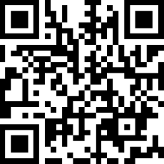

2.选择身份：打开问卷首页后，请根据您的实际情况选定自己的身份（教师、研究生、本科生），并点击相应链接进入对应问卷。
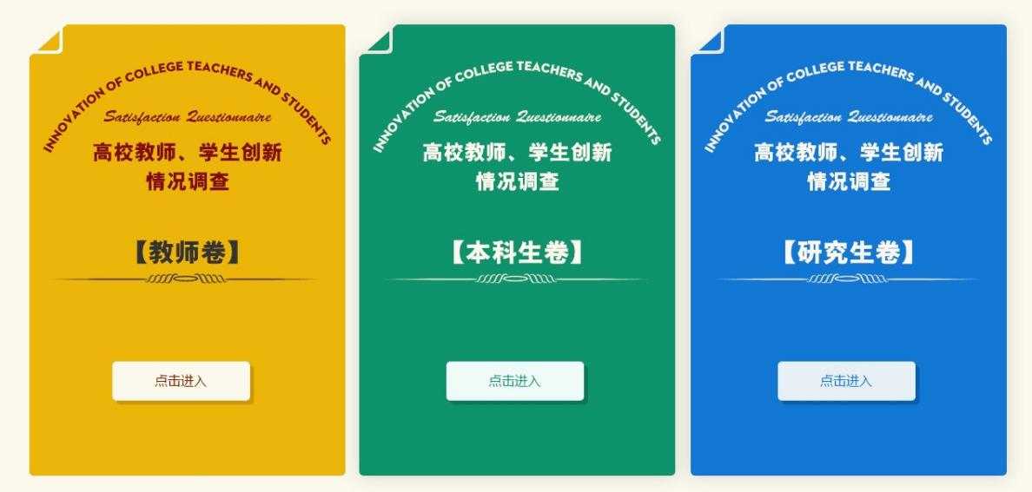

3.用户登录：进入自己身份所属答题页面后，在欢迎页面中，首先选择自己所属高校所在省份及对应高校，之后直接输入自己的手机号作为注册账号，最后点击“登录答题”按钮。请注意，每个独立手机号仅记录一次答案，请尽量保证一次性完成答题，若多次填答仅保留最后一次填答结果。
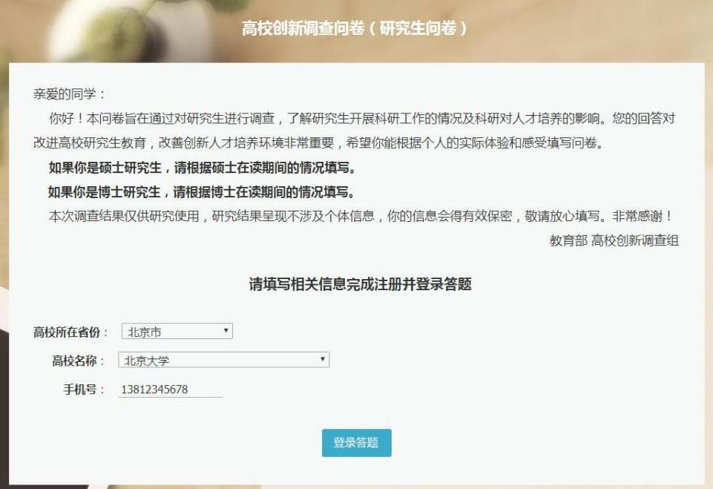
4.问卷填写：登录之后，请根据实际情况，认真填写。除非特殊说明，每道题均为必答题，个别题项有根据实际情况设置填答范围。若有未填答题目，或答案不符合实际情况，则无法通过系统验证。
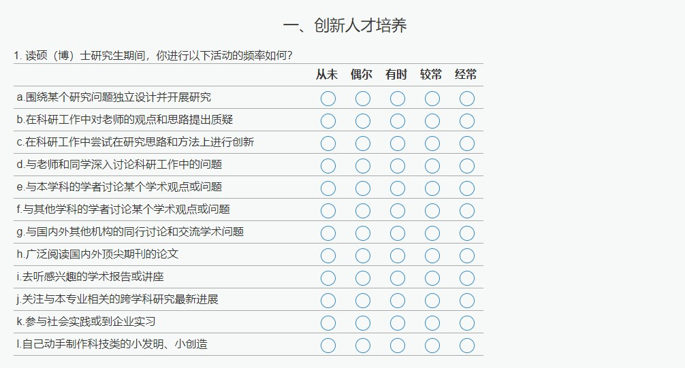

5.填写完毕：完成全部题目后点击“提交问卷”，随后会显示提交成功的提示，请您确保完成本次问卷填写。
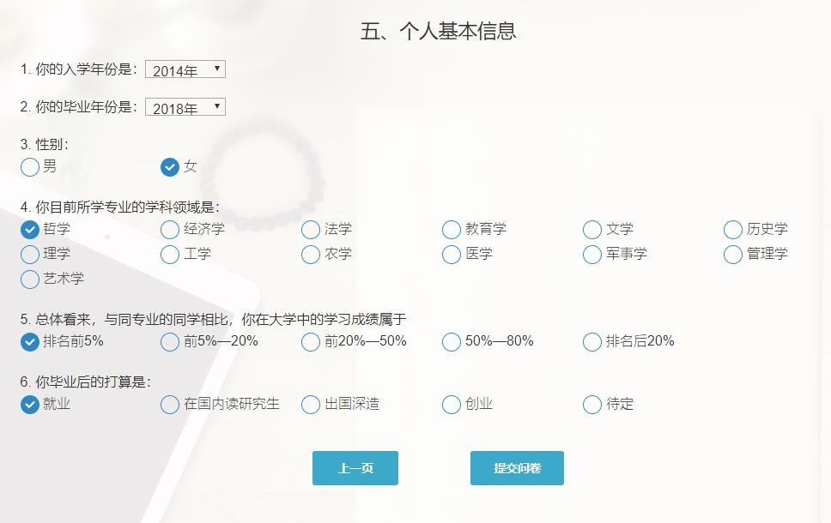

6.服务支持
如果您在填写过程中遇到其他问题，可以联系下面技术支持电话。工作时间：周一至周五 9:00-18:00。
技术支持：18801279395

附件2
学院（部）教师、学生抽样数量指标分配表
学院 | 教师调查  (总计80名) | 本科生调查  (总计80名) | 硕士生调查  (总计60名) | 博士生调查  (总计20名)
安全学院 | 5 | 3 | 6 | 8
材料学院 | 4 | 4 | 2 | 0
测绘学院 | 4 | 4 | 4 | 3
地环学院 | 6 | 5 | 4 | 3
电控学院 | 5 | 7 | 4 | 0
管理学院 | 5 | 7 | 8 | 0
化工学院 | 5 | 4 | 2 | 0
机械学院 | 5 | 7 | 3 | 2
计算机学院 | 5 | 6 | 6 | 0
建工学院 | 7 | 14 | 6 | 3
理学院 | 7 | 1 | 2 | 0
能源学院 | 4 | 3 | 2 | 0
人外学院 | 6 | 2 | 2 | 0
通信学院 | 6 | 9 | 5 | 0
艺术学院 | 3 | 4 | 2 | 0
马克思主义学院 | 3 | 0 | 2 | 1

附件3
2021年度学院（部）创新情况调查信息抽样反馈表
序号 | 姓名 | 联系电话 | 身份  （教师/本科/硕士/博士） | 所属学院
如1 | 张三 | 12345678901 | 硕士 | 能源学院
2
3
4
5
6
7
8
9
10
11
12
13
14
15
16
17
18

